Сегодня в музыкальном зале МБДОУ №51 «Радуга» воспитатель по обучению детей татарскому языку Тагирова З.З., муз. руководитель Раганова Н.В., педагог Киямова Г.М. провели праздник, посвященный дню рождения великого поэта татарского народа Г.Тукая. В празднике принимали участие дети старших групп. Для них был организован просмотр биографической презентации о поэте. Дети читали стихотворения Г.Тукая, а так же звучали стихотворения современных авторов, посвященные Г.Тукаю. Все вместе водили хороводы, пели песни, играли в игры. Воспитанники с интересом просмотрели постановку спектакля «Белем-нур,бельмәү-хур!», автором которого выступила Тагирова З.З. Дети во всех проведенных мероприятиях с удовольствием принимали активное участие. И в завершение праздника слушали и пели песню "Туган тел" написанную на слова Г. Тукая.

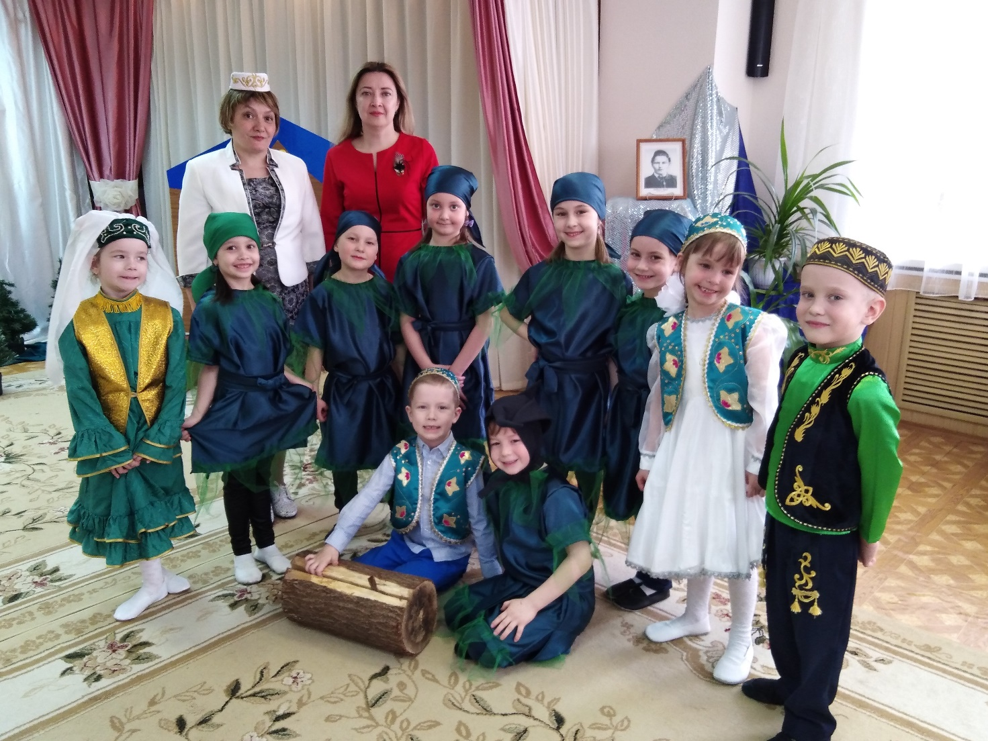
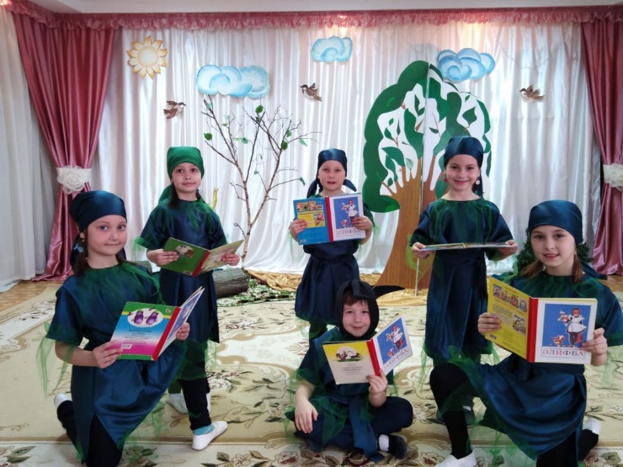 | 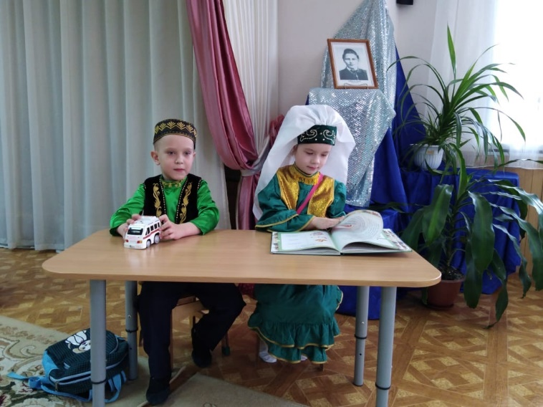
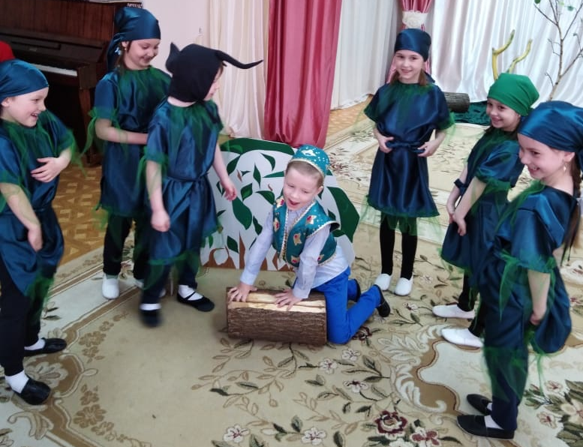 | 